**PORTARIA Nº 82/2025**

**DISPÕE SOBRE A CONTRATAÇÃO TEMPORÁRIA PARA O CARGO DE PROVIMENTO EFETIVO NA CÂMARA MUNICIPAL DE CHAPADINHA/MA E DÁ OUTRAS PROVIDÊNCIAS.**

O Presidente da Câmara Municipal de Chapadinha/MA, no uso das atribuições que lhe são conferidas pela Lei Orgânica Municipal, pelo Regimento Interno da Câmara e em conformidade com a legislação vigente, em especial a **Lei Municipal nº 18 de maio de 2023**, que regula a contratação temporária para atender necessidade de excepcional interesse público,

**RESOLVE:**

**Art. 1º. Altera-se as disposições da Portaria nº064/2025, fazendo constar o seguinte:**

**“Art. 1** Fica contratado, em caráter temporário, **a Sra. SAMYA DE CASTRO BARROS,** CPF nº 042.273.573-65 para exercer a função do cargo em de provimento efetivo de **AUXILIAR DE SERVIÇOS GERAIS**, da Câmara Municipal de Chapadinha - MA, em virtude da necessidade de excepcional interesse público, enquanto não se efetiva o preenchimento do cargo por concurso público.

**Art. 2º** A contratação será pelo período de 12 (doze) meses, com início em **02/01/2025** e término em **31/12/2025**, podendo ser prorrogada nos termos da legislação vigente.

**Art. 3º** O(a) contratado(a) cumprirá jornada de trabalho descrita **Lei Municipal nº 18 de maio de 2023**, correspondente ao vencimento do cargo efetivo.

**Art. 4º** As atividades a serem desempenhadas pelo(a) contratado(a) são as descritas no rol de atribuições do cargo de **AUXILIAR DE SERVIÇOS GERAIS**, conforme estabelecido na legislação municipal vigente.

**Art. 5º** Fica assegurado ao(à) contratado(a) o cumprimento dos direitos previdenciários previstos em lei.

**Art. 6º** Esta Portaria entra em vigor na data de sua publicação, revogando-se as disposições em contrário.”

**Art. 2º.** Esta Portaria entra em vigor na data de sua publicação, revogando-se as disposições em contrário.

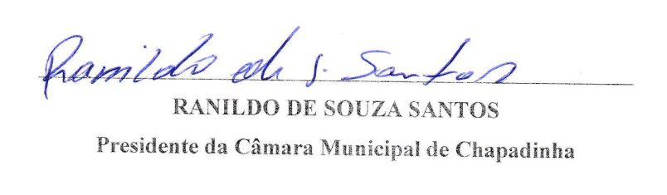**GABINETE DA PRESIDÊNCIA DA CÂMARA MUNICIPAL DE CHAPADINHA, AOS 27 DIAS DO MÊS DE JANEIRO DE 2025.**